2014中考数学压轴题线段和差问题精选解析
例1
如图1，在平面直角坐标系中，抛物线y＝ax²＋bx＋c经过A(－2, －4 )、O(0, 0)、
B(2, 0)三点．

（1）求抛物线y＝ax²＋bx＋c的解析式；
（2）若点M是该抛物线对称轴上的一点，求AM＋OM的最小值．
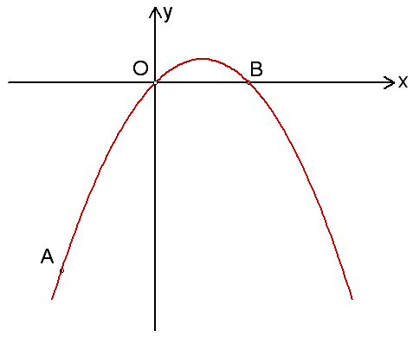
图1
解析
（1）。 （2）AM＋OM的最小值为．
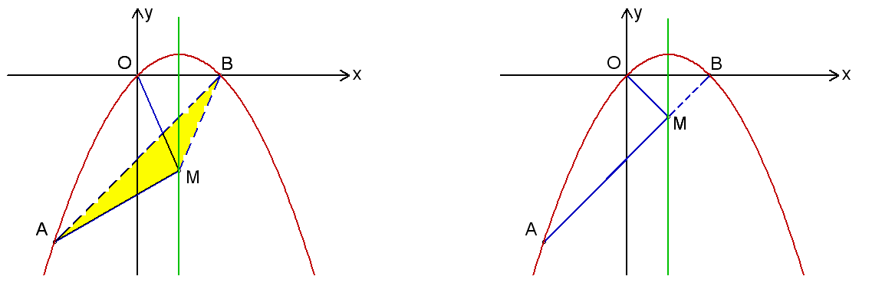
图2 图3
例2
如图1，在平面直角坐标系中，抛物线y＝－x²＋2x＋3与x轴交于A、B两点，与y轴交于点C，点D是抛物线的顶点．
（1）求直线AC的解析式及B、D两点的坐标；
（2）点P是x轴上的一个动点，过P作直线l//AC交抛物线于点Q．试探究：随着点P的运动，在抛物线上是否存在点Q，使以A、P、Q、C为顶点的四边形是平行四边形？若存在，请直接写出符合条件的点Q的坐标；若不存在，请说明理由；
（3）请在直线AC上找一点M，使△BDM的周长最小，求出点M的坐标．
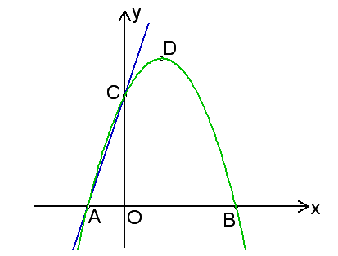
图1
解析
（1）由y＝－x²＋2x＋3＝－(x＋1)(x－3)＝－(x－1)²＋4，
得A(－1, 0)、B(3, 0)、C(0, 3)、D(1, 4)．
直线AC的解析式是y＝3x＋3．
（2）Q₁(2, 3)，Q₂()，Q₃()．
（3）设点B关于直线AC的对称点为B′，联结BB′交AC于F．
联结B′D，B′D与交AC的交点就是要探求的点M．
作B′E⊥x轴于E，那么△BB′E∽△BAF∽△CAO．
在Rt△BAF中，，AB＝4，所以．
在Rt△BB′E中，，，所以，．
所以．所以点B′的坐标为．
因为点M在直线y＝3x＋3上，设点M的坐标为(x, 3x＋3)．
由，得．所以．
解得．所以点M的坐标为．
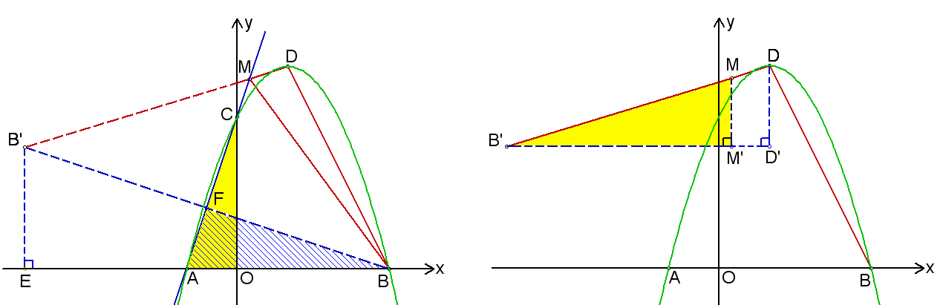
图2 图3
考点伸展
第（2）题的解题思路是这样的：
①如图4，当AP是平行四边形的边时，CQ//AP，所以点C、Q关于抛物线的对称轴对称，点Q的坐标为(2, 3)．
②如图5，当AP是平行四边形的对角线时，点C、Q分居x轴两侧，C、Q到x轴的距离相等．
解方程－x²＋2x＋3＝－3，得．所以点Q的坐标为()或 ()．
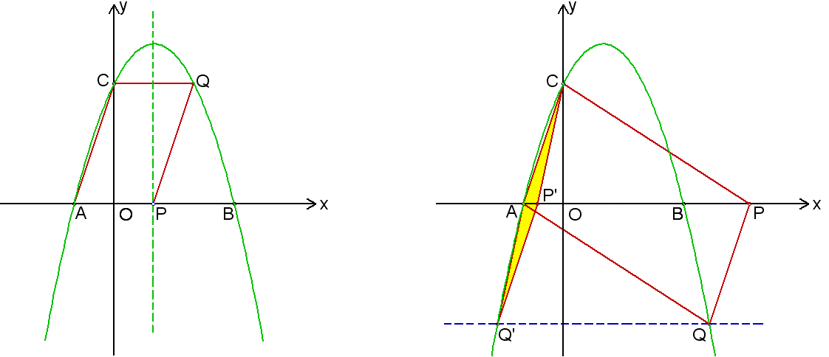
图4 图5

